**Erros decorrentes ao relatório Registro Diário de Vendas CCB – Empresa 95 – 03/2021**

**Contratos existentes no registro diário de Vendas e inexistentes no Prestamista CCB analítico;**









**Contratos com valores incorretos**

* Tabela

  Descrição gerada automaticamente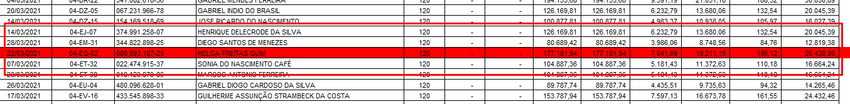04-EQ-32
* Tabela

  Descrição gerada automaticamente06-GK-14
* 12-EG-15

* Tabela

  Descrição gerada automaticamente12-MI-02
* 12-NC-10

